 | Zpr.:
Došlo: | Spis. zn.:
Počet listů:
Počet příloh:
 | Skart. zn.  a lhůta: | S/10
Č.j.:
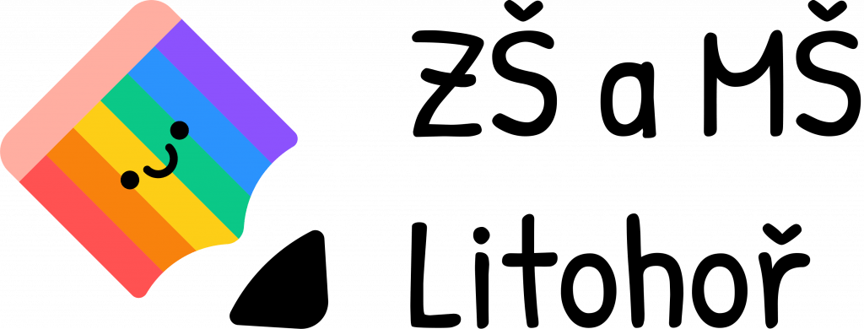

ŽÁDOST O PŘIJETÍ DÍTĚTE K ZÁKLADNÍMU ŠKOLNÍMU VZDĚLÁVÁNÍ
Základní škola a Mateřská škola Litohoř, příspěvková organizace
Správní orgán (škola)
Základní škola a Mateřská škola Litohoř, příspěvková organizace,
Litohoř 98, 675 44 Lesonice, okres Třebíč
zastoupená ředitelkou školy Mgr. Romana Kabelková
Zákonný zástupce žadatele (dítěte)
Jméno a příjmení, datum narození:
Místo trvalého pobytu:
Jiná adresa pro doručování:
(poštovní adresa, datová schránka)
Další kontaktní údaje
(telefon, e-mail):
Žadatel (dítě)
Jméno a příjmení dítěte:
Datum narození:
Místo trvalého pobytu:
Doplňující informace k žádosti:
sourozenci (jméno, třída)

Žádám o přijetí dítěte k povinné školní docházce do
Základní školy a Mateřské školy Litohoř, příspěvková organizace, Litohoř 98, 675 44 Lesonice
ode dne 1. 9. 2024 do 1. ročníku.

Základní škola a Mateřská škola Litohoř je správcem osobních údajů. Informace o zpracování osobních údajů naleznete na www.zsms-litohor.cz/gdpr-2/.
Se všemi podmínkami přijetí do základní školy jsem byl/a seznámen/a. Prohlašuji, že údaje, které jsem uvedl/a v žádosti, jsou pravdivé.

V |  | dne
Podpis zákonného zástupce:

Pro účely správního řízení každý z účastníků řízení musí být identifikován nejméně svým jménem, příjmením, datem narození a místem trvalého pobytu, případně jiným údajem podle zvláštního zákona (viz § 18 odst. 2 správního řádu).
Nepovinné údaje, uveďte, pokud chcete být jejich prostřednictvím v případě potřeby kontaktováni.
Údaje potřebné pro účely nastavení vhodných podpůrných opatření pro budoucího žáka školy: o speciálních vzdělávacích potřebách dítěte, o zdravotní způsobilosti ke vzdělávání a o zdravotních obtížích, které by mohly mít vliv na průběh vzdělávání, tyto další informace nemají vliv na rozhodnutí ředitele o přijetí/nepřijetí, s výjimkou nespádového žáka, pokud by bylo zřejmé, že jeho přijetím by byl porušen limit počtu žáků s přiznanými podpůrnými opatřeními dle § 17 odst. 2 vyhlášky č. 27/2016 Sb., Vyhláška o vzdělávání žáků se speciálními vzdělávacími potřebami a žáků nadaných).
Zákonné zástupce (dále jen rodiče) upozorňujeme, že na základě zákon č. 89/2012 Sb. občanský zákoník, v platném zněním mají rodiče právo zastupovat dítě při právních jednáních, ke kterým není právně způsobilé. Rodiče jsou povinní si vzájemně sdělit vše podstatné, co se týká dítěte a jeho zájmů. Při právním jednání vůči dítěti, které není způsobilé ve věci samostatně právně jednat, postačí k jednání jen jeden z rodičů jako zákonný zástupce dítěte, který bude jednat s třetí stranou (školou). Jedná-li jeden z rodičů v záležitosti dítěte sám vůči třetí osobě (škole), tak ta je v dobré víře, má se za to, že jedná se souhlasem druhého rodiče.

